Vítor Craveiro Fusco NºUSP – 10694571

Sistemas de numeração
Ao longo da história evolutiva da nossa espécie, Homo Sapiens, a capacidade de nosso sistema nervoso, a qual já estava presente em nossos ancestrais em todas as diversas populações, de criar símbolos a partir de suas interações com o meio e de usá-los como representações da realidade permitiu aos seres humanos aperfeiçoarem a observação e a compreensão do mundo que nos cerca, além de transmitirem e guardarem informações de forma mais eficaz e duradoura. Por todas estas razões, os símbolos, representações da realidade produzidas pela interação dos objetos com o sistema nervoso, foram essenciais para a sobrevivência da nossa espécie ao longo das gerações.
Os números, ou algarismos, nada mais são do que símbolos que representam os aspectos quantitativos da matéria, apresentando propriedades próprias inferidas também com base na observação da realidade. Eles não são os únicos símbolos usados na matemática, existem diversos outros que representam operações e relações entre os objetos de estudo de todas as áreas da matemática. Todavia, pode-se afirmar que os números são os principais símbolos da matemática, sendo os primeiros símbolos que surgiram relacionadas a esta área do conhecimento.
Ao longo da história, os números apresentaram, e ainda apresentam, diversas formas, desde a representação por pauzinhos, ou pedras, conchas, dedos e outras partes do corpo humano, nó em cordas, passando pelos algarismos distintos de diversas culturas – entalhados em madeira, osso, argila, pedras ou desenhados em papéis e cerâmicas -, até a representação de números imbuídos de maior complexidade e informação, como os números complexos, a+bi, onde i = $\sqrt{-1}$.
Os registros mais antigos já encontrados de números registrados correspondem a dois ossos, osso de Lebombo e osso de Ishango, com idades de 35000 e 2000 anos, respectivamente. O osso de Lebombo, encontrado nas montanhas de Suazilândia, um país do Sul da África, apresenta uma sequência de 29 marcas correspondentes a números muito similares às marcas utilizadas hoje em dia pelos Bosquímanos. Curiosamente o osso de Ishango, encontrado na região de mesmo nome na República Democrática do Congo, apresenta uma sucessão de números primos, subtrações e somas, com um sistema de numeração na base 10. As marcas em ambos os ossos provavelmente estão associadas à contagem de presas abatidas, contagem de dias restantes para o início da caçada e até mesmo à contagem do ciclo das fases da lua, associados à necessidade de contar e prever os ciclos menstruais. Ademais, há outros ossos encontrados na Europa datados com a mesma idade e outros artefatos de toda a história do ser humano que também contém números entalhados.
O conjunto de algarismos utilizados por determinada cultura, numa determinada época, capaz de compor qualquer quantidade que se deseje representar é denominado sistema de numeração.
Assim como as demais áreas do conhecimento, o desenvolvimento da matemática esteve e está sendo promovido principalmente por problemas imediatos com os quais as sociedades se deparavam ou ainda se depara. Desta forma, as soluções destes problemas eram, e ainda são, essenciais para a sobrevivência da sociedade, a manutenção do modo como esta funcionava ou funciona, além o desenvolvimento do conhecimento e de novas tecnologias. Ademais, a troca cultural com outras sociedades e a resolução de problemas, ou tentativa de solucioná-los, pode e pôde levar a novos problemas, ideias, consequências (corolários), reflexões etc. que também contribuem para a mudança de ideias e desenvolvimento do conhecimento. É possível constatar, pela análise histórica dos sistemas de numeração de diversas culturas, que estes também passam por este processo.
Ao longo do tempo, seja numa mesma civilização ou em distintas civilizações, os sistemas de numeração assumem várias estruturas e apresentam símbolos distintos referentes a distintas quantidades, ou seja, os sistemas de numeração, desde seu surgimento até hoje, passam por constante mudança ao longo do tempo conforme as sociedades se desenvolvem. Novamente, todas essas mudanças ocorrem de acordo com soluções que cada civilização encontra para as necessidades que possui. Um desses problemas, senão o principal, é a necessidade de exprimir quantidades cada vez maiores com uma quantidade menor de algarismos, tanto para ocupar menos espaço, quanto para exigir memorização de uma quantidade menor de algarismos. Outra questão é a mudança do formato da grafia dos números com a passagem do tempo, geralmente associada a uma simplificação de seus desenhos.
Todo sistema de numeração é repartido em sucessivos estágios, ou níveis de uma escala, conforme uma determinada quantidade se agrupa neste sistema; a cada vez que esta determinada quantidade é atingida, a representação passa a ser feita pelo estágio imediatamente superior. A estes sucessivos estágios, dá-se o nome de ordens de unidade. Já as quantidades de unidades que são necessárias agrupar em determinada ordem de unidade para atingir a ordem imediatamente superior são chamadas de base.
Alguns sistemas de numeração apresentam bases auxiliares e algarismo intermediários. As bases auxiliares ocorrem quando as ordens de unidades de um sistema de numeração estão subdivididas em mais estágios sucessivos e, assim, a base auxiliar corresponde à quantidade de unidades necessárias para passar de um destes subestágios para outro imediatamente superior. Já algarismos intermediários são símbolos que representam quantidades com valores intermediários entre uma ordem de unidade e a ordem de unidade imediatamente superior, ou seja, representam uma quantidade de unidades agrupadas em dada ordem ainda insuficientes para atingir a ordem de unidade imediatamente superior.
Os sistemas de numeração podem, então, ser classificados quanto às bases que utilizam e quanto à estrutura utilizada para compor as quantidades que se deseja representar. Para ambas as características dos sistemas de numeração, os seres humanos de diversas sociedades, separadas tanto no tempo quanto no espaço, criaram distintas maneiras, ora mais, ora menos complexas.
Pode-se inferir o sistema de numeração utilizado em determinada cultura através de estudos linguísticos sobre a origem do nome dos números, pois os números que compõe a primeira ordem de unidade de determinado sistema receberão todos um nome particular e para nomear os valores compostos por ordens superiores, compõe-se os nomes destes números como somas ou multiplicações entre eles e com um novo termo que indique a ordem de unidade referida.
Quanto à estrutura de representação do valor desejado, os sistemas de numeração podem ser classificados como aditivos, híbrido ou multiplicativo e posicional. Nos sistemas de numeração aditivo, basta somar o valor de todos os algarismos para obter o valor total que está representado. Um claro exemplo deste tipo de sistema de numeração é o romano.
Os sistemas de numeração multiplicativos, ou híbridos, consistem em sistemas de numeração nos quais, a partir de uma determinada ordem de unidade, o valor representado, ao invés de consistir na soma dos algarismos presentes, é composto pela multiplicação de um algarismo que indica a ordem de unidade por um algarismo justaposto correspondente a uma das unidades simples (algarismos que compõe a primeira ordem de unidade) e, posteriormente, soma-se os valores de todas as ordens de unidade representadas. Os sistemas híbridos que apresentavam todas as ordens de unidade, com exceção da primeira, representados por um algarismo que indica a respectiva ordem justaposto por um algarismo da primeira ordem de unidade, isto é, de acordo com o princípio da multiplicação, são denominados sistemas híbridos totais, ou completos. Já aqueles que representavam algumas ordens de unidade apenas pelo princípio da adição, aplicando a ideia da multiplicação apenas para ordens mais elevadas, são denominados sistemas híbridos parciais.
Em alguns sistemas de numeração multiplicativo, observa-se a supressão de um ou mais algarismos indicadores do fator multiplicativo, com todos os outros algarismos sendo mantidos em suas devidas posições. Isso se deve ao fato de que os algarismos que representam a potência da base são sempre escritos na mesma ordem e são sempre os mesmos, em um sistema de numeração específico. Deste modo, fica tácito pela lógica do sistema de numeração em questão, que os coeficientes restantes após à supressão das potências de base, com intenção de abreviar a grafia, correspondem à uma ordem de unidade específica. Como é possível observar, quando ocorrem as supressões, o valor dos algarismos restantes adquirirão valor distinto conforme a posição em que se encontram. Caso ocorra a supressão de todas as ordens de unidade de um sistema multiplicativo (híbrido) completo, todos os algarismos terão seu valor de ordem definido com base na posição que se encontram.
Então, os sistemas nos quais o valor de um determinado algarismo se altera conforme a posição que ele ocupa são denominado sistemas posicionais e constituem uma estrutura específica de sistemas de numeração como o dois anteriores, os sistemas aditivo e multiplicativo. Este tipo de sistema foi descoberto apenas quatro vezes na história da humanidade, todas independentemente. Seguindo uma ordem cronológica, a primeira descoberta deste tipo de sistema foi feita pelos Babilônios, aproximadamente no século XIX a.c.. A segunda, aproximadamente no século II a.c., foi feita pelos Chineses. A terceira, entre os séculos IV e IX d.c., foi feita pelos Maias. E a quarta, pelos Indianos, por volta do século VI d.c.. Como descrito acima, o sistema posicional parece derivar de forma direta pela abreviação de todos algarismos indicadores de ordem de unidade de um sistema multiplicativo completo. E é, de fato, o que se observa no surgimento do sistema posicional Maia e Chinês, além de haver indícios que o sistema posicional Babilônio possa ter passado por processo semelhante. Não tendo encontrado fontes que o comprovem, ainda assim sustento a conjectura de que o sistema posicional Indiano tenha passado por um processo similar.
O número zero, símbolo que equivale à quantidade nula, sem quantidade, ou vazio, só foi parte integrante de sistemas de numeração três vezes na história. No sistema de numeração Babilônio, o zero aparece apenas como um algarismo representante duma determinada ordem de unidade que não apresenta valor, ou seja, possuía valor nulo. Desta forma, pode se garantir que todos os algarismos fiquem em sua posição desejada, sem criar qualquer tipo de ambiguidade. Já no sistema de numeração indiano, o zero é um algarismo que não só cumpre este papel de indicar ordens de unidade sem valores, como também representa a quantidade nula, sendo definido como o número que resta após a subtração de qualquer outro por si mesmo, ou seja, neste sistema de numeração, o zero apresenta um conceito numérico, como os outros algarismos, sendo, portanto, utilizado nos sistema de numeração como qualquer outro número. No caso do sistema de numeração Maia, o zero se assemelha muito ao zero indiano, sendo entendido, então, mais como um número como os outros, do que como um “preenchedor de ordens de unidades vazias”. É curioso notar que o zero é adotado apenas em sistemas de numeração posicionais, indicando que este sistema favorece o descobrimento do zero devido à necessidade de simbolizar uma ordem de unidade sem valor. Contudo, os chineses, mesmo após passarem a utilizar o sistema de numeração posicional, não chegaram a descobrir o zero e passam a utilizá-lo somente por influência do sistema de numeração posicional indiano, o qual continha o número 0. Outro fato interessante é que as pesquisas astronômicas frequentemente colocaram os astrônomos de diversos povos frente à necessidade de representar a quantidade nula. É possível, por exemplo, encontrar registros gregos onde há símbolos que representam esta quantidade, mesmo que o sistema de numeração grego nunca tenha incorporado o zero. Logo, a astronomia é outro fator que pode ter estimulado o surgimento do zero. Além disso, é possível que as transações econômicas, como a necessidade de registrar que não há mais objetos de tal tipo, ou que a dívida de uma pessoa estaria sanada, também podem ter contribuído para o surgimento do zero.
Fica claro, pelo exemplo chinês e de muitos outros povos com o zero, que mesmo estando expostas a condições muito similares, não necessariamente duas civilizações chegam a uma mesma ideia, e quando isso ocorre, nunca o é de forma exatamente idêntica.
Algumas sociedades se valeram da base doze, ou seja, 12 unidades somadas eram necessárias para passar para a ordem imediatamente superior de representação.
Outras utilizaram a base 5. É o caso dos diversos povos que compõe a etnia Guarani, indígenas que habitam a América do Sul. Embora atualmente eles utilizem o sistema de numeração com base 10, é possível observar por sua língua, variantes do Guarani, que estes povos possuíam o sistema de numeração com base cinco. Vejamos: O número 1 recebe o nome de peteĩ, o número 2 de mokõi, palavra que também significa par, o número 3 de mbohapy, o número 4 de irundy e o número 5 de po, palavra que também significa mão, o que indica o papel importante que os dedos, principalmente das mãos, tiveram como forma de conceber os números – esse fenômeno também é observado em outros povos. A partir daí, iniciam-se as composições. O número 6, então, é denominado poteĩ (po + peteĩ), o número 7 é denominado pokoĩ (po + mokoĩ) e assim sucessivamente. O número 10 é chamado de pa e será o outro número, junto com suas potências, com o qual serão feitas as composições dos nomes dos números nos idiomas Guarani.
Já um sistema de numeração com base 20 foi utilizado por diversos povos, dentre eles os Astecas e os Maias. Enquanto os Astecas possuíam um sistema de numeração aditivo, os Maias apresentavam um sistema de numeração posicional. Ademais, o sistema de numeração Maia apresenta uma base auxiliar com valor 5 e é um dos poucos sistemas de numeração que contém o número 0, sendo representado por um desenho que se assemelha à concha de um caramujo – uma hipótese que me ocorre agora é que este símbolo, que possivelmente representa uma concha, represente uma concha vazia, sem caramujo, o que poderia indicar uma forma de como a cultura Maia teria definido e explicado o conceito de zero, uma concha vazia, com zero caramujos.
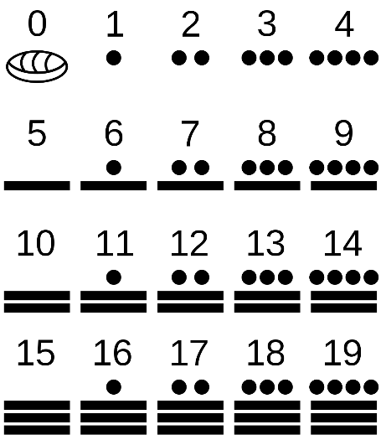 Sistema de numeração maia.
Uma particularidade interessante do sistema Maia é que, apesar de possuir base 20, para atingir a terceira ordem de unidade são necessários 18 unidades na segunda ordem de unidade, ao invés de vinte. Esta particularidade ocorre somente na terceira ordem de unidade, em todas as demais é necessário agrupar 20 unidades para atingir a unidade de ordem imediatamente superior. Não se sabe ao certo o motivo disto. Provavelmente está associado aos calendários Maias. Por exemplo:
Exemplo de valor representado pelo sistema de numeração posicional maia, com a particularidade da mudança do valor da base na terceira ordem de unidade.
O sistema de numeração de base 60 foi utilizado pelos Sumérios e Babilônios. Os sumérios possuíam um sistema de numeração aditivo, enquanto os Babilônios, com já dito, possuíam um sistema de numeração posicional, com os algarismos cuneiformes claramente tendo derivado dos algarismos sumérios, assim como provavelmente o valor da base de seu sistema. Ambos os sistemas apresentam a base 10 como uma base auxiliar da base 60. Assim como os Maias, os Babilônios foram um dos únicos 3 povos que descobriram o zero e o integraram em seu sistema de numeração, sendo representado por diversas formas, a mais comum sendo dois traços cuneiformes de tamanho reduzido sobrescritos. Ao que parece, esse zero era utilizado apenas para indicar as ordens de unidade com valores nulos. Antes de representarem estas ordens de unidade vazias com qualquer entalhe, os Babilônios simplesmente deixavam um espaço entre dois entalhes, representando espaços sem escrita, ou vazios.
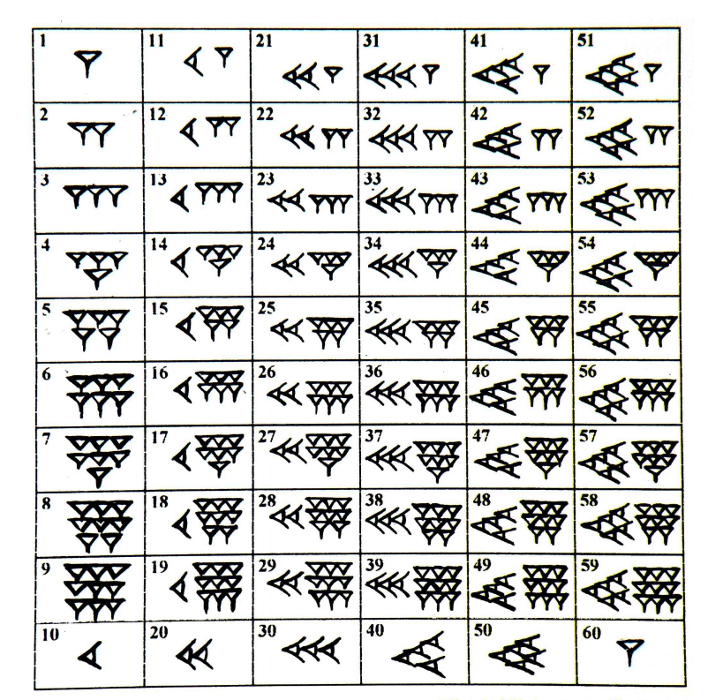Sistema de numeração babilônio.
Há ainda o sistema de base 10, adotado por diversos povos, por exemplo os povos falantes das línguas indo-europeias (línguas aparentadas que possuem uma mesma língua como ancestral comum) - como os árabes, hindi, sânscrito, todas as línguas latinas, germânicas, anglo-saxônicas, armênio, russo, hebreu etc. -, chineses, egípcios, mongóis, tibetanos, entre outros. Alguns destes povos, como os gregos, armênios e hebreus, chegaram a representar os números pelos mesmos algarismos que representavam os sons, isto é, as letras. O sistema de numeração grego apresenta diversos algarismos intermediários, por exemplo os algarismos referentes a cada múltiplo da dezena. Sistemas de numeração como o romano e egípcio eram aditivos. Alguns outros, como os sistemas como o cingalês, tâmil e malayâlam, eram sistemas multiplicativos, o primeiro parcial e os dois últimos totais. Os chineses e os indianos, como já escrito, foram capazes de desenvolver sistemas posicionais, com a diferença de que, como já tratado, o sistema chinês não descobre o zero e passa a utilizá-lo apenas posteriormente por influência dos indianos. O sistema mais utilizado atualmente, denominado sistema indo-arábico deriva do sistema de numeração posicional com o algarismo zero dos indianos.
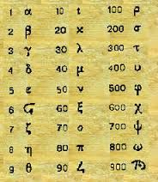 Sistema de numeração grego.

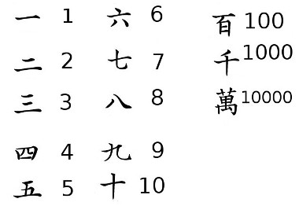 Sistema de numeração chinês.

Mais recentemente, os seres humanos inventaram sistemas de numeração com base 2, binário, com base 8, octal, e com base 16, hexadecimal, o qual se utiliza de letras do alfabeto latino para representar quantidades com valores de dez a quinze. O desenvolvimento do sistema binário está totalmente associado com a invenção do computador, o qual opera apenas com 0 e 1. Já os sistemas octal e hexadecimal, surgem como uma ferramenta de compactação de informação nos dispositivos eletrônicos. 1 byte, por exemplo, é composto de 8 bits, desta forma é possível armazenar uma maior quantidade de informação e executar modificações e transmissão de informação de forma mais simples utilizando-se ou o sistema octal ou o hexadecimal. O sistema hexadecimal substituiu o sistema octal ao longo do desenvolvimento tecnológico. Como os algarismos destes sistemas são compartilhados com o sistema de numeração Indo-arábico, de base 10, quando se faz necessário indicar com qual sistema de numeração, com base distinta, certo número está sendo estruturado, indicamos a base ao lado direito do número, com tamanho menor e subescrito : X_{2(bin)} X_{8(oct)} X_{10(dec)} X_{16(hexa)} X₂₀. Desde modo, possíveis ambiguidades podem ser evitadas, já que 1010₂ indica uma quantidade totalmente diferente de 1010₁₆ ou 1010₁₀.
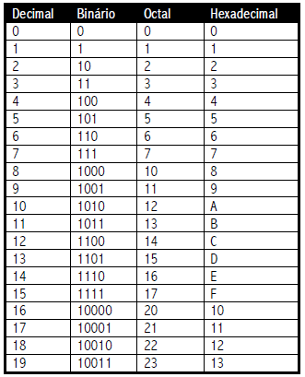Sistemas decimal, binário, octal e hexadecimal.
Como já dito, o sistema mais utilizado no mundo hoje em dia é o sistema de numeração Indo-arábico, ou decimal. Este sistema, é derivado do sistema de numeração posicional indiano de base 10, sistema que contém o zero. Este sistema foi levado à Europa pelos árabes, após estes o adotarem, com algumas modificações na forma de grafar os algarismos. A partir da Europa, onde os algarismos também sofrem modificações de sua grafia, e com a colonização de povos ao redor do mundo pelos europeus, o sistema de numeração Indo-arábico passa então a imperar no mundo todo. Além da questão da subjugação de outros povos e suas culturas pelos europeus, podemos explicar a expansão do sistema indiano, influenciando desde à China à Europa, e, consequentemente, a expansão do sistema de numeração Indo-arábico, pelo fato de que este sistema possui características que o tornam uma ferramenta poderosíssima de potencialização do pensamento humano. O fato de este sistema ser posicional permite que qualquer quantidade seja representada com apenas 9 algarismos, além de alguns outros poucos símbolos - como o símbolo de raiz, o sinal de menos, vírgula ou ponto indicando números decimais, entre outros -, este sistema apresenta o número zero e permite que as mais variadas operações sejam executadas com os próprios algarismos , sem a necessidade de máquinas de calcular – com exceção de modernos cálculos que ou só podem ser realizados por computadores, ou a resolução por computadores é muito mais rápida, tornado a operação viável de ser executada. O sistema chinês, após a introdução do zero, também passa a ter as mesmas características.
A possibilidade de se representar qualquer valor com um número muito pequeno de símbolos, muito provavelmente propiciou o desenvolvimento de maneiras de se lidar com número não inteiros mais facilmente. Desta forma, o sistema Indo-arábico, com todas as suas características, facilitou, ou mesmo, tornou possível, o desenvolvimento dos conceitos de números racionais e irracionais e, consoantemente, os números reais. Como o cálculo é formalizado – já que principalmente os conceitos de limites e integral já estavam presentes desde a antiguidade, porém não formalizados e não sendo chamados assim – a partir do conceito de números reais, vemos que a invenção do sistema de numeração indo-arábico tem uma enorme influência no desenvolvimento do cálculo diferencial e integral.
E, assim como a história dos sistemas de numeração é perpassada pela constante busca por simplificação e melhora da praticidade na representação dos valores de acordo com as condições matérias de cada sociedade, é possível observar em toda a matemática, em muitos momentos, uma simplificação da simbologia que facilita a operação e a manipulação dos termos. No caso do cálculo, embora Newton e Leibniz tenham chegado à conclusões muito semelhantes – devido ao fato de que toda a Europa estava se debruçando sobre o mesmo problema-, a simbologia de derivadas proposta por Leibniz possui uma maior capacidade de manipulação, por exemplo, permite substituição de variáveis, multiplicação e divisão nos dois lados de uma equação por apenas um dos termos – ou a variável derivadora ou a variável que está sendo derivada, do que a simbologia proposta por Newton.
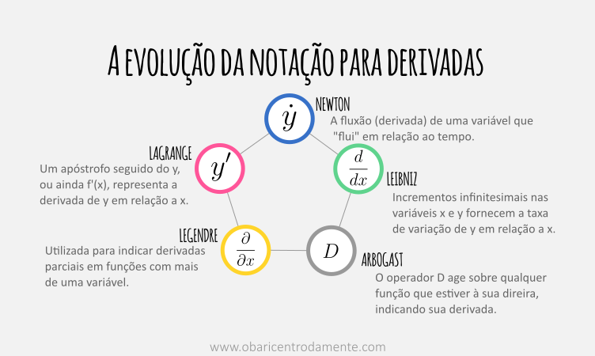 Notações de derivadas.
Bibliografia:
História Universal dos Algarismos - A Inteligência dos Homens Contada pelos Números e pelo Cálculo, Georges Ifrah, Tomo 1, 2ª Impressão, Tradução Alberto Muñoz e Ana Beatriz Katinsky, Editora Nova Fronteira, 1995;
Materialismo e Empiriocriticismo, Lênin, Tradução Maria Paula Duarte, Edições Mandacaru, Editora Estampa, 1990, Capítulo IV.6 – A “teoria dos símbolos” (ou dos hieróglifos) e a crítica de Helmhotz, pág. 208-214;
https://www.iguarani.com/?palabra=po;
http://www.mat.uc.pt/~mat0703/PEZ/Civiliza%C3%A7%C3%A3oafricana2.htm;
https://mathshistory.st-andrews.ac.uk/HistTopics/Indian_numerals/;
https://mathshistory.st-andrews.ac.uk/HistTopics/Mayan_mathematics/;
https://mathshistory.st-andrews.ac.uk/HistTopics/Babylonian_numerals/;
https://mathshistory.st-andrews.ac.uk/HistTopics/Zero/;
https://mathshistory.st-andrews.ac.uk/HistTopics/Arabic_numerals/;

Todos os sítios foram acessados pela última vez em 15.07.2020, às 22:10.

